足球机器人修理日记

电池电压充至16.8V时需取下，低于15.5V时需要更换电池，电池电压过低将会导致不可逆的损坏，其中低于14.8V表示电池损坏

1. **单个机器人功能（平射、移动）出现问题怎么办？**

①选择单机控制

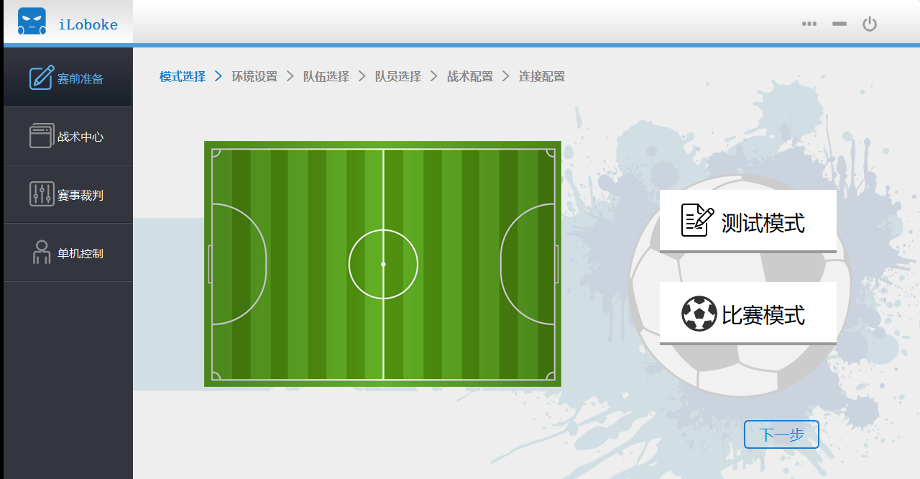

②端口号选3、通讯频率选9，连接发射机、搜索机器人（若连接不上请看问题2，搜索不到机器人请看问题3）

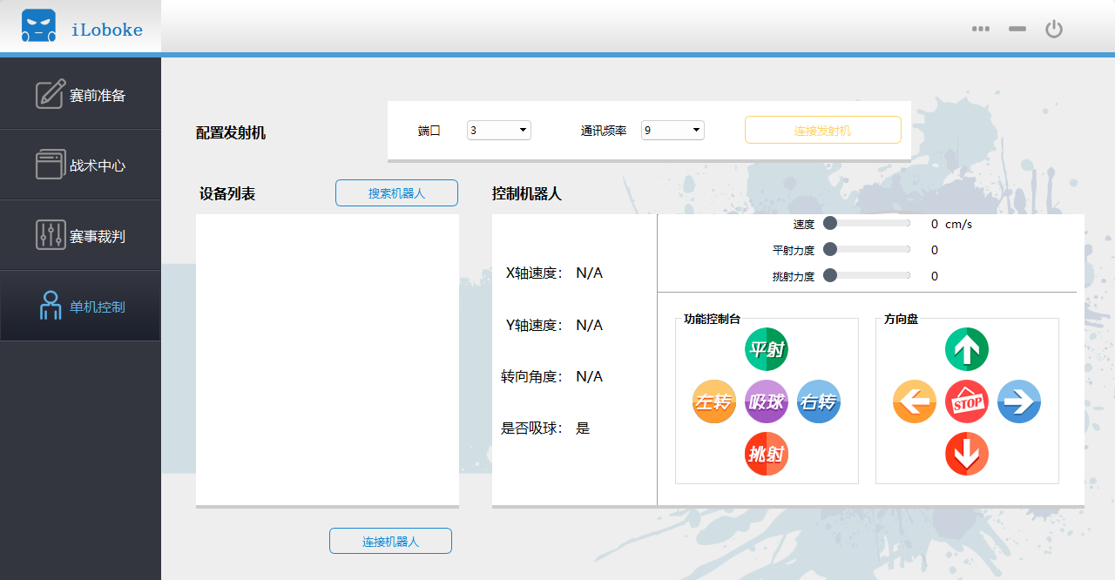

③连接上之后选择机器人，调节速度，控制方向键，若机器人移动说明正常连接，移动后点击stop使机器人停止移动。

④测试吸球与射球功能，将球放到机器人吸球口处，若机器人吸住球，说明吸球功能正常；调节平射力度，若机器人射球，说明射球功能正常，若机器人射球功能异常，观察机器人背部的平射机构，点击平射，观察它是否会做弹射操作（以上过程需确保升压开关一直处于被按下的状态），若不弹射，则可能平射机构有损坏。

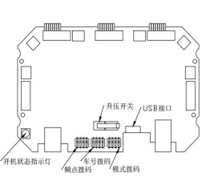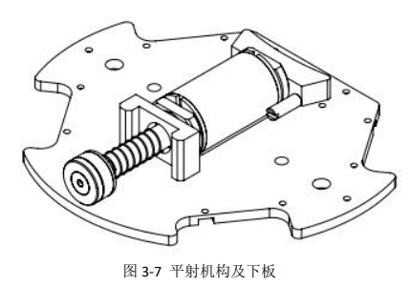

1. **发射机连接不上怎么办？**

①确保发射机被连接到电脑上，若连接到电脑上，且发射机显示R或S则表示发射机处于工作状态

②从开始菜单右键，选择进入设备管理器

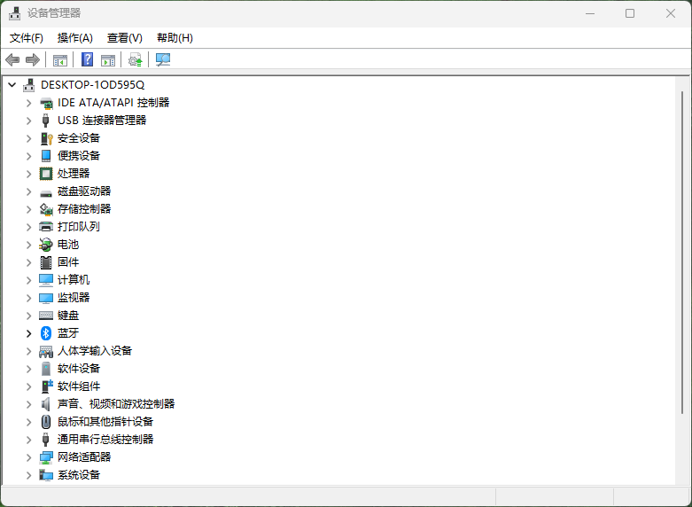

③选择USB连接器管理器，插拔发射机，以观察发射机处于的端口处（COMx），记住x，即为配置发射机的x端口。

1. **搜索不到机器人怎么办？**

①确保发射机已成功连接

②根据下表拨动机器人的频点拨码开关与通讯频率相匹配，配置好后点击搜索机器人

|  |  |  |  |  |  |  |  |
| --- | --- | --- | --- | --- | --- | --- | --- |
|  | 0000 | 3 | 0011 | 6 | 0110 | 9 | 1001 |
| 1 | 0001 | 4 | 0100 | 7 | 0111 | 10 | 1010 |
| 2 | 0010 | 5 | 0101 | 8 | 1000 | 11 | 1011 |



③在确保机器人正常启动的情况下，搜索不到机器人则重启软件（这个有点玄学，多试几次，有时可能因为设备硬件原因，通讯频率与机器人频点拨码不一定完全匹配，可以调节不同的拨码来尝试进行匹配）。

1. **实地仿真时，机器人转圈或往边线乱冲怎么处理？**

①点开视觉软件（bind文件夹->vision.exe），查看上下两侧摄像头是否开启，或者是否有卡住的现象（主要是下方摄像头）。

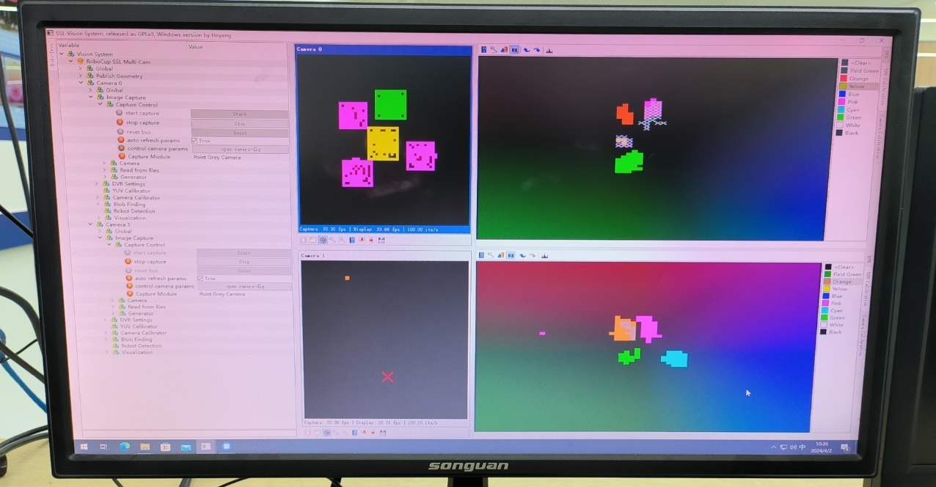

②若摄像机卡住，则关闭视觉软件，插拔摄像机线，重新打开视觉软件即可恢复正常

1. **实地仿真时，足球软件上无机器人或球怎么处理？**

①查看视觉软件（bind文件夹->vision.exe）是否开启，若为开启，则开启视觉软件

②查看视觉软件，放大观察是否有未采集到的色块，如左图所示即为已采集到，右图表示未被采集到。

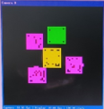 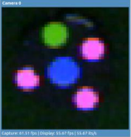

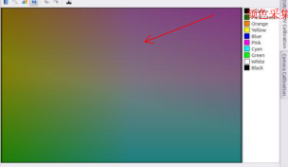③观察在场的机器人（五个色块）和一个球（一个色块）是否均被采集，若均被采集到则返回足球软件进行实地仿真，便可看到对应数量的机器人和球，若未被采集到则鼠标左键点击拖动采集要采集的点，并在右侧会用x表示出来，选择对应的颜色框起来，使得采集到所有的色块后返回足球软件进行实地仿真，便可看到对应数量的机器人和球

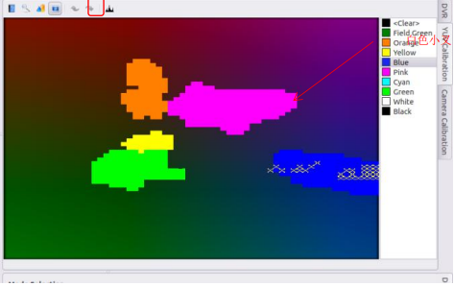

1. **实地仿真时，足球软件上有机器人，但是机器人不受程序控制怎么办？**

①记住实地仿真页面的机器人号（例如5号和10号），进行单机测试看是否能连接上2个机器人，若单机测试无两个机器人，则观看问题2和问题3成功实现单机测试连接到两个机器人，并记录机器人号。

②调节车号拨码至与足球软件实地仿真时所观察到的对应的机器人号（5号和10号），车号拨码对应的关系如下表。

|  |  |  |  |  |  |  |  |
| --- | --- | --- | --- | --- | --- | --- | --- |
| 1 | 0000 | 4 | 0011 | 7 | 0110 | 10 | 1001 |
| 2 | 0001 | 5 | 0100 | 8 | 0111 | 11 | 1010 |
| 3 | 0010 | 6 | 0101 | 9 | 1000 | 12 | 1011 |

